**2023届高三重点热点诊断测试**

**地 理**

**一、单项选择题：本大题共23小题，每小题2分，共计46分。在每小题给出的四个选项中，只有一项是符合题目要求的。**

2022年11月24日，在南通某学校内，阳光透过窗户照在黑板上，老师用粉笔努力追光，下图为黑板上的光影轨迹。据此完成问题。

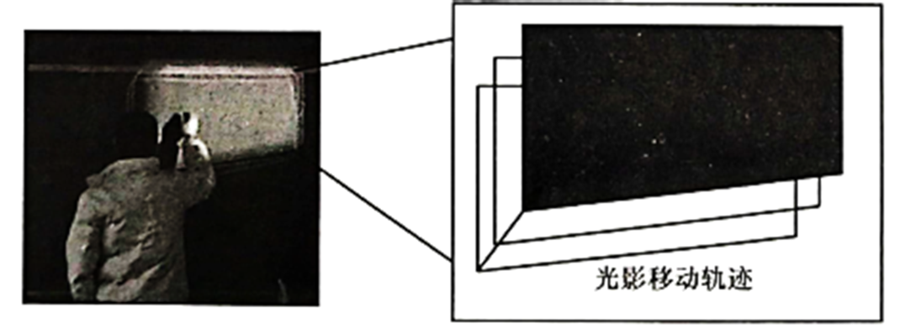

1. 该现象过程中，南通（ ）

A. 旭日东升 B. 日上中天 C. 红日西沉 D. 灯火阑珊

2. 该校学生当日观察太阳视运动轨迹投影最可能是（ ）

A. 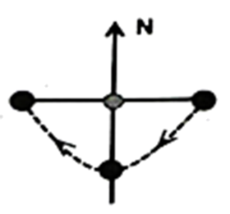 B. 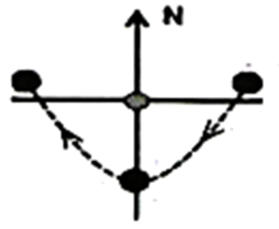

C. 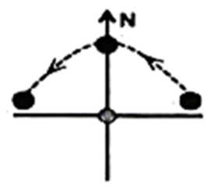 D. 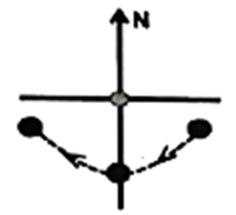

3. 此日过后的一个星期内，若光影出现在黑板上同一位置，则出现的时间可能（ ）

A. 逐渐提前 B. 先提前后推迟 C. 逐渐推迟 D. 先推迟后提前

图为北半球某地地质剖面图，①代表断层，②③④代表不同岩层。据此完成下面小题。

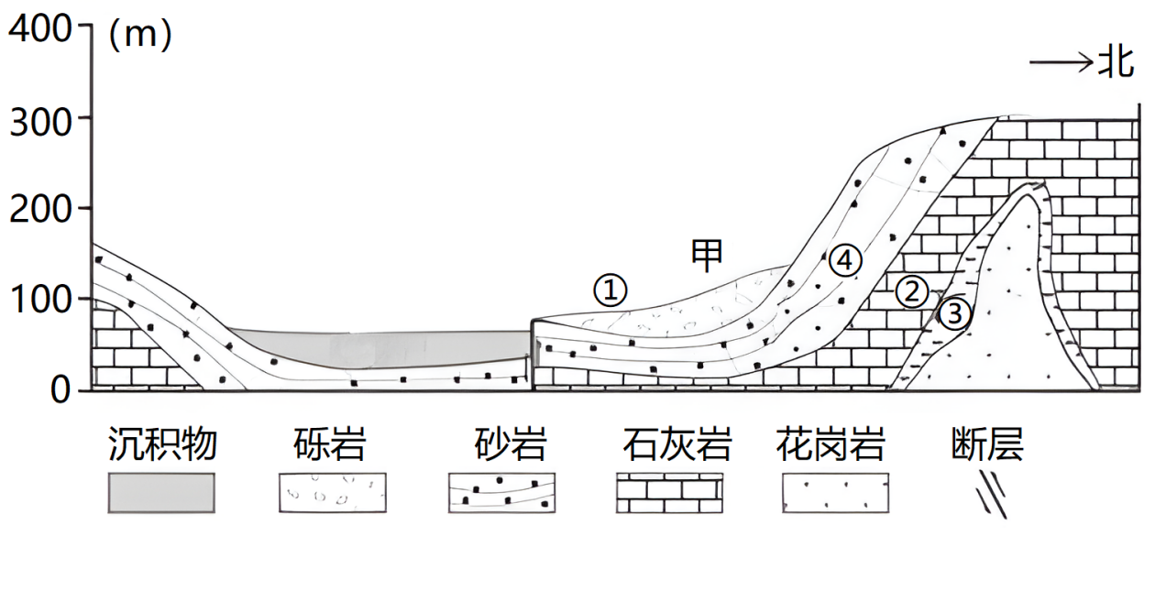

4. 图中③处可见大量（ ）

A. 玄武岩 B. 页岩 C. 大理岩 D. 板岩

5. 图中序号所示地理事物形成先后顺序是（ ）

A. ②①④③ B. ②④③① C. ③②④① D. ③④②①

6. 图中甲处沉积以颗粒较粗的砾岩为主，可直接指示该地当时的（ ）

A. 水文环境 B. 气候环境 C. 地貌特征 D. 植被状况

2022年8月20日，中央气象台连续发布高温红色预警，过去一个月，35℃以上高温天气覆盖了我国450万平方公里的面积，四川、重庆、湖北、湖南等地的部分地区最高气温将超40℃。下图示意中央气象台发布的2022年8月20日全国高温预报。据此完成下面小题。

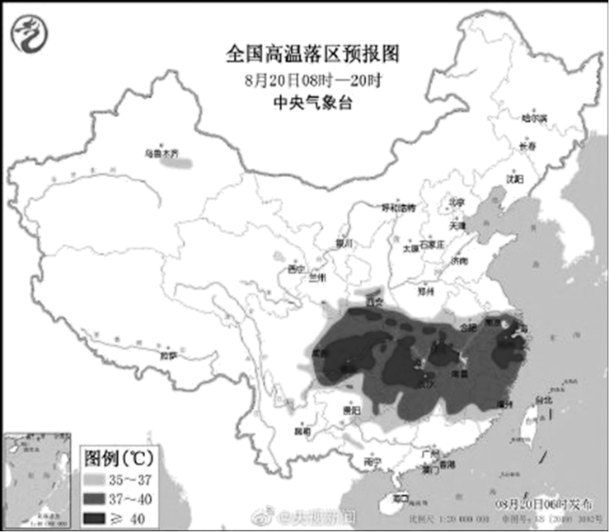

7. 造成2022年我国夏季长时间高温的天气系统是（ ）

A. 暖锋 B. 冷锋 C. 气旋 D. 反气旋

8. 气象部门需对全国高温区域进行监测，主要依赖的信息技术是（ ）

A. 地理信息系统 B. 北斗导航技术 C. 遥感技术 D. 地理测绘技术

9. 应对此次大范围高温天气的有效措施是（ ）

A. 适时人工增雨 B. 改种耐旱作物 C. 开展跨流域调水 D. 积极植树造林

海洋混合层是指海-气相互作用和风浪搅拌作用使海洋近表层产生的厚度一定、水温均一的水层。其下为水温急剧下降的温跃层，这里常常成为生物以及海水环流的一个重要分界面。下图为2020年8～11月我国南海中沙群岛海域多个观察站海水温度和盐度的垂直分布统计图。据此完成问题。

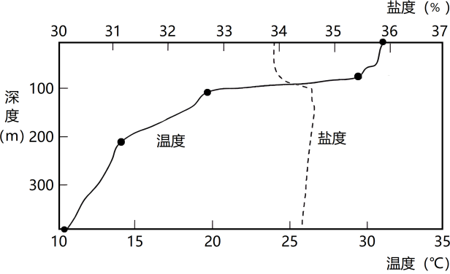

10. 图中温跃层大致位于（ ）

A. 0-100m B. 100-200m C. 200-300m D. 300-400m

11. 与混合层相比，温跃层（ ）

A. 温度较高 B. 盐度较低 C. 密度较大 D. 水深较浅

12. 图中表层海水盐度较低的主要原因是（ ）

A. 地表径流丰富 B. 降水丰富 C. 蒸发量小 D. 寒流影响

下表是我国某省级行政区的常住人口数据。据此完成下面小题。

|  |  |  |  |
| --- | --- | --- | --- |
|  | 常住人口（万人） | 人口密度（人/平方千米） | 城镇化水平 |
| 2020年 | 2189.3 | 1334.13 | 87.5 |
| 2016年 | 2195.1 | 1338.14 | 87.1 |
| 2010年 | 1961.9 | 1195.12 | 86 |

13. 该省级行政区为（ ）

A. 北京市 B. 江苏省 C. 重庆市 D. 黑龙江省

14. 近年来，影响该省区人口数量的变化主要原因是（ ）

A. 环境容量饱和 B. 户籍政策调整 C. 产业功能优化 D. 环境问题突出

15. 目前，针对该省级行政区城镇化现状，当前应（ ）

A. 鼓励城镇人口迁出 B. 严格城市准入制度 C. 积极接受产业转移 D. 提高公共服务水平

在黄河上游内蒙古河段南岸，有10条黄河一级支流呈东西排列，自南向北汇入黄河被统称为“十大孔兑”。“十大孔兑”流域总面积达10767平方公里，1960-2018年多年平均输沙量为1828万吨，约占全国入黄泥沙总量的十分之一，暴雨洪水发生时，孔兑泥沙在入黄口形成沙坝淤堵黄河。图1为“十大孔兑”流域示意图，图2示意“十大孔兑”流域年均产沙模数的空间变化。据此完成下面小题。

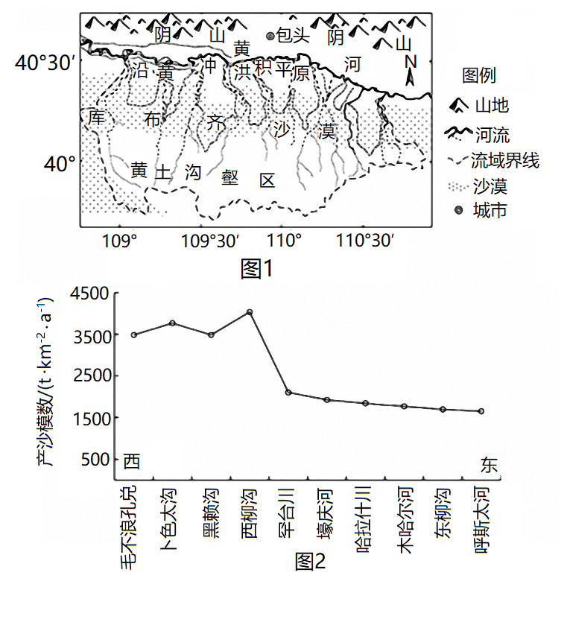

16. 根据“十大孔兑”流域年均产沙模数的空间变化，推测库布齐沙漠自西向东（ ）

①年降水量减少②从半固定沙丘向流动沙丘过渡③年降水量增多④从流动沙丘向半固定沙丘过渡

A. ①② B. ②③ C. ③④ D. ①④

17. 为推进黄河流域生态保护，减少“十大孔兑”对黄河的危害，在空间格局上宜采取逐步推进的策略，实施全流域生态环境综合治理。其优先治理的区域是（ ）

A. 西部和南部 B. 东部和南部 C. 北部和南部 D. 中部和北部

18. 在实施“十大孔兑”全流域生态环境综合治理中，下列措施不宜采用的是（ ）

A. 黄土沟壑区推进淤地坝工程 B. 在库布齐沙漠大规模植树造林

C. 在库布其沙漠实施锁边固沙工程 D. 在入黄口加固堤防、疏浚河道

跨产业升级是企业资源和能力积蓄的量变到战略性重大调整的质变结果。下图示意我国S集团跨产业升级路径。据此完成问题。

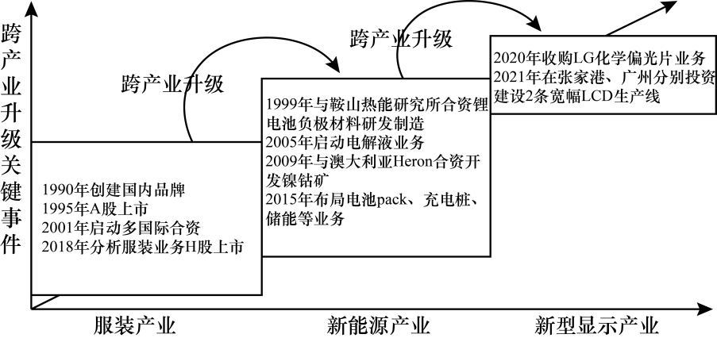

19. 制约企业跨产业升级主导因素是（ ）

A. 市场 B. 技术 C. 能源 D. 政策

20. S集团跨产业升级主要考虑（ ）

A. 发展下游关联产业 B. 发展新型替代产业 C. 发展世界尖端产业 D. 增强企业经济效益

21 我国鼓励S集团类企业主动实施跨产业升级，主要由于目前我国（ ）

A. 传统产业优势减弱 B. 已经掌握高端技术 C. 人力资源数量不足 D. 三次产业结构落后

环都阳湖城市群以南昌为核心，昌九工业走廊为重点，以环湖设区市为主要支点，环湖高速公路和铁路为轴线，由江西省内环绕都阳湖的城市组成，是江西省融入长江经济带的重要依托。下图示意环都阳湖城市群规划（2015～2030年）。据此完成下面小题。

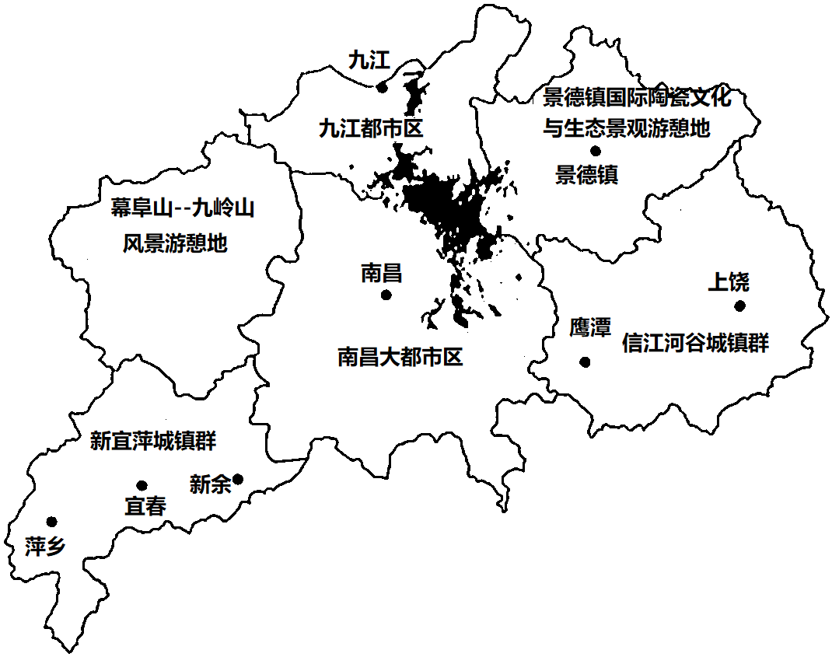

22. 相比长三角城市群，环鄱阳湖城市群建设发展的优势条件是（ ）

A 地理位置优越 B. 经济腹地广阔 C. 行政管理便利 D. 科学教育发达

23. 有利于推动环鄱阳湖城市群融入长江经济带的措施是（ ）

A. 加强与长三角城市群产业协作 B. 开发鄱阳湖黄金水道航运功能

C. 发挥九江核心城市的带动作用 D. 突出资源优势发展重化工产业

**二、综合题：本大题共3小题，共计54分。请将答案填写在答题卡上。**

24. 阅读材料，完成下列问题。

材料一老虎沟流域位于祁连山西段北坡、疏勒河的上游，流域常年低温，高山区年平均降水量可达390mm，降水集中在5-9月，占全年降水的70%以上，多以局地降水为主，流域内冰川广布。

材料二下图为老虎沟流域示意图

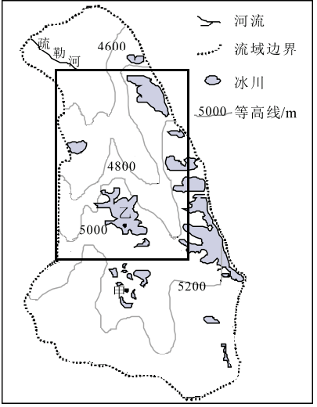

（1）在图中实线框内画出老虎沟流域的水系____。

（2）指出老虎沟流域冰川广布的原因____。

（3）简述甲乙两地冰川分布特点，并据此推测两地的地形差异。____

25. 阅读材料，完成下列问题。

材料一玻利维亚深居南美洲内陆，经济发展水平较低，人口、城市空间分布不均衡。位于玻利维亚、巴西、巴拉圭三国交界地带的穆通铁矿总储量约为500亿吨，矿石品位高，大多可露天开采，目前尚未规模化开发。

材料二国际上对优质铁矿需求很大。2018年中玻两国签署“一带一路”合作谅解备忘录，由中国中钢集团承建的穆通铁矿山和钢铁厂项目，目前已进入建设中期阶段。

材料三下图为玻利维亚位置和地形示意图。

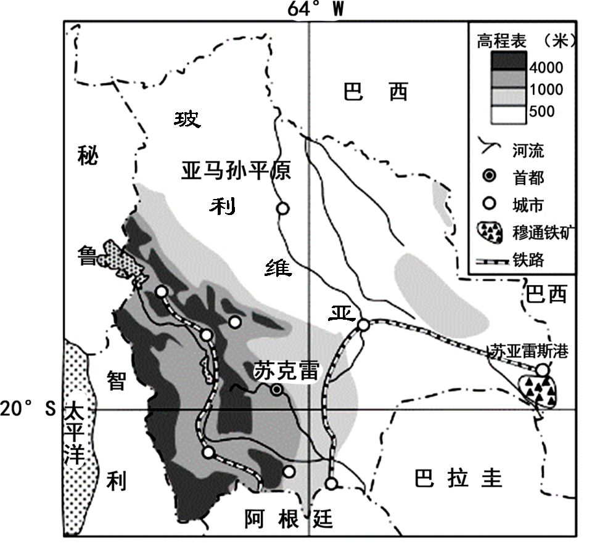

（1）从气候角度分析玻利维亚人口分布特点及原因____

（2）从交通角度分析玻利维亚长期没有开发穆通铁矿出口国际市场的原因。____

（3）简述中钢集团建设穆通钢铁项目的有利条件。____

26. 阅读材料，完成下列问题。

材料一丑橘，学名不知火，是日本于1972年育成的橘橙杂交柑橘品种，20世纪90年代引种到中国国内。不知火3、4月开花，10-12月果实着色，次年2-3月成熟，属于晚熟品种，9-10月开始需在果实和树冠上覆盖一层薄膜。

材料二爱媛县是不知火重要产区，柑橘园采用覆草栽培，提高了土壤中的有机质含量。中国的柑橘主要产自云南、福建，2017年出口量约占产量的2.3%，主要向东南亚和俄罗斯出口。

材料三下图为爱媛县等高线地形图；下表为爱媛县各月气候信息表

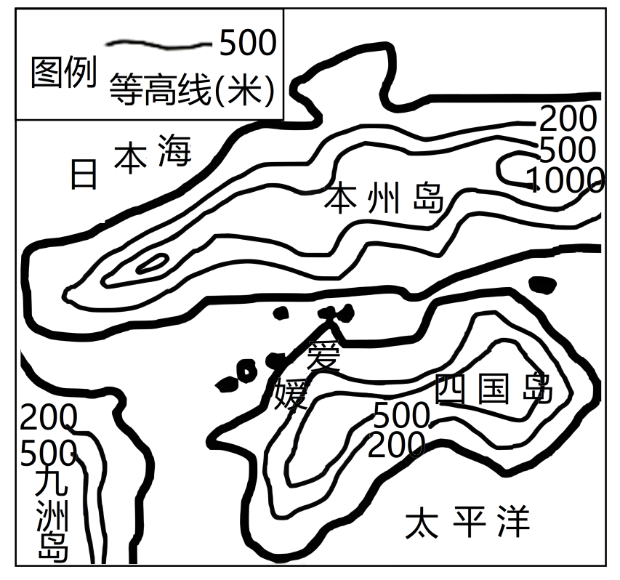

|  |  |  |  |  |  |  |  |  |  |  |  |  |
| --- | --- | --- | --- | --- | --- | --- | --- | --- | --- | --- | --- | --- |
| 月份 | 1 | 2 | 3 | 4 | 5 | 6 | 7 | 8 | 9 | 10 | 11 | 12 |
| 气温（℃） | 5.3 | 5.6 | 8.6 | 14.1 | 18.3 | 22 | 26.4 | 27.2 | 235 | 17.9 | 12.7 | 7.7 |
| 降水（mm） | 50.5 | 58.7 | 86.8 | 123.2 | 130.1 | 232.6 | 149.3 | 98.9 | 152.1 | 99.1 | 66.3 | 38.5 |
| 日平均日照（h） | 4 | 4.6 | 5．5 | 6 | 6.3 | 5.2 | 6.3 | 7 | 5.4 | 5.6 | 4.8 | 4.2 |

（1）从气候角度简析爱媛县不知火生长的有利条件。____

（2）从技术经济角度简述日本柑橘产业的优势。____

（3）与日本相比，说明国产柑橘产品的市场优势。____

**2023届高三重点热点诊断测试**

**地理**

**一、单项选择题：本大题共23小题，每小题2分，共计46分。在每小题给出的四个选项中，只有一项是符合题目要求的。**

【1~3题答案】

【答案】1. C 2. D 3. A

【4~6题答案】

【答案】4. C 5. B 6. A

【7~9题答案】

【答案】7. D 8. C 9. A

【10~12题答案】

【答案】10. B 11. C 12. B

【13~15题答案】

【答案】13. A 14. C 15. D

【16~18题答案】

【答案】16. C 17. A 18. B

【19~21题答案】

【答案】19. B 20. D 21. A

【22~23题答案】

【答案】22. C 23. A

**二、综合题：本大题共3小题，共计54分。请将答案填写在答题卡上。**

【24题答案】

【答案】（1）如图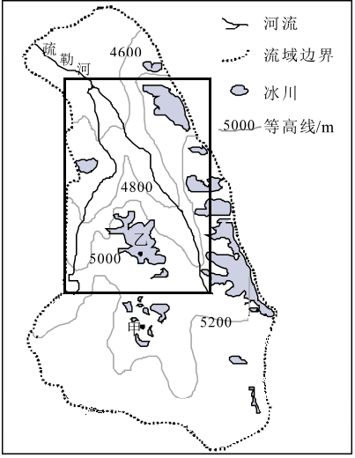 （2）该地受西风影响，地形抬升，高山区降雪较丰富，冰雪积累量大；海拔高，气温低，利于永久性积雪、冰川的形成；流域面积大，且地势较平缓，积雪区域大且较稳定，利于形成冰川。

（3）分布特点：甲地冰川破碎分散：乙地冰川完整连片。

地形差异：甲地地势起伏较大，地形较破碎：乙地地势起伏较小，地形较完整。

【25题答案】

【答案】（1）人口多分布在西南部海拔相对较高的地区。原因：热带范围大，气候炎热，国土西南部的高原、山地，纬度、海拔较高，气候较为凉爽。

（2）内陆国，离海洋较远，无出海港口；矿区偏远，雨林广布，现有交通闭塞；该国缺少资金和技术建设通达的陆路运输网；铁路、内河航运须经他国入海，协调成本高。

（3）铁矿储量大、矿石品位高；可露天开采，开采成本低；国内市场前景广阔；两国政府支持；我国管理水平高，开采技术成熟。

【26题答案】

【答案】（1）开花、结果期降水较多，热量充足；果实成熟期光照充足，昼夜温差大（利于糖分积累）；冬季温和，低温冻害少，利于果实过冬。

（2）良种培育技术发达；作物栽培、种植方式较先进；技术装备发达，处理废弃物水平较高；劳动力素质较高，经验丰富。

（3）人口多，国内市场规模更大；南方靠近东南亚，市场距离更近；劳动力、土地等生产成本更低，市场价格更低；纬度较低的产区较广，上市时间更早。